Перелік забракованої продукції,
яка була відібрана управлінням захисту споживачів Гловного управління Держпродспоживслужби в Івано-Франківсьікй області в 2017 році

1. Іграшка дитяча призначена для використання в ігрових цілях, артикул 41191-А, дата виготовлення -09.2015р.,виробник Китай. Перевірений зразок іграшки не відповідає вимогам НД по ГОСТ 25779:
по НД – на іграшках з гальванічним елементом повинні бути зазначені такі дані:
- номінальна напруга гальванічного елементу.
- символ постійного струму, якщо іграшка має батарейний відсік,
ФАКТИЧНО: відповідне маркування відсутнє.

2. Дитяча іграшка призначена для використання в ігрових цілях, артикул 7336-24, дата виготовлення-09.2016 р., виробник Китай. Перевірений зразок іграшки не відповідає вимогам НД по ГОСТ 25779:
по НД – маркування повинно містити товарний знак підприємства-виробника, адресу підприємства-виробника, найменування підприємства-виробника. На вкладиш або споживчу тару додатково наносять попередження про збереження упаковки з інформацією про виробника,
ФАКТИЧНО: маркування містить товарний знак підприємства-виробника, найменування підприємства-виробника та його адрес. На споживчій тарі відсутнє попередження про збереження упаковки з інформацією про виробника.

3. Дитяча іграшка «Бубон + гармошка», артикул YH818-9, дата виготовлення - 06.2015 р., виробник Майя Індастріал Ко «Лімітед», Китай, імпортер: ТОВ «Дрім Мейкерс», м. Київ, вул. Шота Руставелі, 38/12, Україна. Перевірений зразок іграшки не відповідає вимогам НД по п. 4.7 ДСТУ EN 71-1: 2006:
по НД – доступні крайки не повинні становити непередбаченого ризику ушкодження. Крайку вважають гострою, якщо розріз стрічки більше 50%,
ФАКТИЧНО: доступні крайки становлять ризик ушкодження.

4. Дитяча іграшка, артикул 665 А, дата виготовлення -09.2015р. , виробник: Китай. Перевірений зразок іграшки не відповідає вимогам НД по ГОСТ 25779:
по НД – доступні кромки іграшок не повинні мати задирок та тріщин,
ФАКТИЧНО: наявні задирки.
по НД – маркування повинно містити товарний знак підприємства-виробника, адресу підприємства-виробника, найменування підприємства-виробника. На вкладиш або споживчу тару додатково наносять попередження про збереження упаковки з інформацією про виробника,
ФАКТИЧНО: маркування містить товарний знак підприємства-виробника, найменування підприємства-виробника та його адрес. На споживчій тарі відсутнє попередження про збереження упаковки з інформацією про виробника.

5. Дитяча іграшка, артикул А 23, дата виготовлення -09.2015р., виробник: Китай.
Перевірений зразок іграшки не відповідає вимогам НД по ГОСТ 25779-90:
по НД –маркування повинно містити товарний знак підприємства-виробника, адресу підприємства-виробника, найменування підприємства-виробника. На вкладиш або споживчу тару додатково наносять попередження про збереження упаковки з інформацією про виробника,
ФАКТИЧНО: маркування містить товарний знак підприємства-виробника, найменування підприємства-виробника та його адрес. На споживчій тарі відсутнє попередження про збереження упаковки з інформацією про виробника.

6. Дитяча іграшка, призначена для використання в ігрових цілях артикул А 37, дата виготовлення -05.2016р., виробник: Китай. Перевірений зразок іграшки не відповідає вимогам НД по ГОСТ 25779-90:
по НД – маркування повинно містити товарний знак підприємства-виробника, адресу підприємства-виробника, найменування підприємства-виробника. На вкладиш або споживчу тару додатково наносять попередження про збереження упаковки з інформацією про виробника,
ФАКТИЧНО: маркування містить товарний знак підприємства-виробника, найменування підприємства-виробника та його адрес. На споживчій тарі відсутнє попередження про збереження упаковки з інформацією про виробника.

7. Дитячий пісочний набір, код 0824, артикул ср0070202002, дата виготовлення - 11.2014 р., виробник ТзОВ «КОЛОРПЛАСТ», Харківська область, с. Мала Рогань, вул. Яблунева,11, Україна. Перевірений зразок іграшки не відповідає вимогам НД по ГОСТ 25779-90
по НД – доступні кромки іграшок не повинні мати задирок та тріщин,
ФАКТИЧНО: наявні задирки.

8. Дитяча іграшка, артикул 997-1С, дата виготовлення - 09.2016 р., виробник: YG TOYS. Перевірений зразок іграшки не відповідає вимогам НД по ГОСТ 25779-90
по НД –маркування повинно містити товарний знак підприємства-виробника, адресу підприємства-виробника, найменування підприємства-виробника. На вкладиш або споживчу тару додатково наносять попередження про збереження упаковки з інформацією про виробника.
ФАКТИЧНО: маркування містить товарний знак підприємства-виробника, найменування підприємства-виробника та його адрес. На споживчій тарі відсутнє попередження про збереження упаковки з інформацією про виробника.

9. Дитяча іграшка, артикул 680-2, дата виготовлення - 05.2016 р., виробник: Китай. Перевірений зразок іграшки не відповідає вимогам НД по ГОСТ 25779-90.
по НД – доступні кромки іграшок не повинні мати задирок та тріщин,
ФАКТИЧНО: наявні задирки.
по НД –маркування повинно містити товарний знак підприємства-виробника, адресу підприємства-виробника, найменування підприємства-виробника. На вкладиш або споживчу тару додатково наносять попередження про збереження упаковки з інформацією про виробника,
ФАКТИЧНО: маркування містить товарний знак підприємства-виробника, найменування підприємства-виробника та його адрес. На споживчій тарі відсутнє попередження про збереження упаковки з інформацією про виробника.

10. Дитяча іграшка, артикул F3А, дата виготовлення - 05.2016 р., виробник: Китай.
Перевірений зразок іграшки не відповідає вимогам НД по ГОСТ 25779-90.
по НД –маркування повинно містити товарний знак підприємства-виробника, адресу підприємства-виробника, найменування підприємства-виробника. На вкладиш або споживчу тару додатково наносять попередження про збереження упаковки з інформацією про виробника,
ФАКТИЧНО: маркування містить товарний знак підприємства-виробника, найменування підприємства-виробника та його адрес. На споживчій тарі відсутнє попередження про збереження упаковки з інформацією про виробника.

11. Дитяча іграшка, призначена для використання в ігрових цілях артикул SM 6618D, дата виготовлення - 09.2016 р., виробник: YG TOYS. Перевірений зразок іграшки не відповідає вимогам НД по ГОСТ 25779-90.
по НД –маркування повинно містити товарний знак підприємства-виробника, адресу підприємства-виробника, найменування підприємства-виробника. На вкладиш або споживчу тару додатково наносять попередження про збереження упаковки з інформацією про виробника,
ФАКТИЧНО: маркування містить товарний знак підприємства-виробника, найменування підприємства-виробника та його адрес. На споживчій тарі відсутнє попередження про збереження упаковки з інформацією про виробника.

12. Спінер зі світлодіодами, артикул- відсутній, дата виготовлення- відсутня, виробник – Китай. Перевірений зразок іграшки не відповідає вимогам НД п.7 ДСТУ EN 71-1:2006:
По НД - На іграшках або інструкції повинні бути зазначені номінальна напруга гальванічного елемента та символ постійного струму, якщо іграшка має батарейний відсік. Маркування іграшок із знімними лампами повинні містити максимальну потужність.
ФАКТИЧНО: Номінальна напруга не вказана, маркування немає, інструкції не додані.
По НД - «застерігальна інформація та інструкції щодо використання п.7.1 ДСТУ EN 71-1:2006»: Іграшки, які не призначені для дітей віком до 36 місяців і можуть бути небезпечні для них, повинні мати застерігальний надпис та містити: товарний знак, назву, адрес. На вкладишах, або споживчу тару додатково наносять попередження про збереження упаковки з інформацією про виробника.
ФАКТИЧНО: На іграшці не нанесена жодна застерігальна інформація, назви виробника та товарного знаку. Вказано країну-виробника. На споживчі тарі відсутнє попередження про збереження упаковки з інформацією про виробника.
По НД - «конструкція п. 14.6 ДСТУ EN 50088:2003» : Гальванічні елементи типу таблеток повинні бути доступні лише за допомогою інструмента, крім випадків, коли корпус їхнього відсіку може бути відкритий не менше ніж двома рухами одночасно
ФАКТИЧНО: Гальванічний елемент легкодоступний.
По НД- п.5.1 ДСТУ EN 71-1:2006 : Іграшки та знімні компоненти не повинні повністю поміщатись в циліндрі для випробовувань.
ФАКТИЧНО: Іграшка розбирається на дрібні деталі.
13. Дитяча іграшка, артикул SMM6618D, дата виготовлення - вересень 2016р., виробник YG TOYS, Китай. Перевірений зразок іграшки не відповідає вимогам НД п.2.36 ГОСТ 25779-90.
По НД - На вкладиш або споживчу тару додатково наносять попередження про збереження упаковки з інформацією про виробника..
ФАКТИЧНО: На споживчі тарі відсутнє попередження про збереження упаковки з інформацією про виробника.

14. Дитяча іграшка, артикул 6106, дата виготовлення - вересень 2015р., виробник: YUANGUANG TRADING CO., LTD.Shantou, Китай. Перевірений зразок іграшки не відповідає вимогам НД п.2.36 ГОСТ 25779-90
По НД - на вкладиш, або споживчу тару додатково наносять попередження про збереження упаковки з інформацією про виробника
ФАКТИЧНО: на споживчі тарі відсутнє попередження про збереження упаковки з інформацією про виробника.

15. Бензин не етильований АИ-95-К5-Євро, дата виготовлення 05.03.2017р., номер партіі – 274, виробник : «ОАО « Мозирський НПЗ», Республіка Білорусь, м. Мозир. Перевірений зразок іграшки не відповідає вимогам НД ДСТУ 7687:2015
По НД – за детонаційною стійкістю октанове число за дослідним методом не менше -95,0,
ФАКТИЧНО: октанове число – 94,1:
По НД – октанове число за моторним методом, не менше 85,0,
ФАКТИЧНО: октанове число -83,2.

16. Бензин автомобільний А-92-Євро5-Е5, дата виготовлення - 15.10.2017 р., виробник: ПАТ «Укртатнафта», м. Кременчук, вул. Свіштовського, 3. Перевірений зразок іграшки не відповідає вимогам НД ДСТУ 7687:2015
По НД - фракційний склад об’ємна частка випаровування за температури 70⁰С, %, в межах для бензинів Е5 20,0 - 50,0,
ФАКТИЧНО: об’ємна частка випаровування за температури 70⁰С, %, в межах для бензинів Е5 20,0– 68,0;
По НД - об’ємна частка випаровування за температури 100⁰С, %, в межах для бензинів Е5 46,0 - 71,0
ФАКТИЧНО: об’ємна частка випаровування за температури 100⁰С, %, в межах для бензинів Е5 46,0- 82,0.

17. Електрогірлянда LED «Квіткова куля», 50 ламп, арт. NYA170004, дата виготовлення – червень 2017 р. . За результатами лабораторних досліджень перевірений зразок не відповідає вимогам ДСТУ ІЕС 60598-2-20
По НД : гірлянда з незамінними лампами повинна супроводжувати інформацією, щодо незамінності ламп.
Фактично: - відсутнє маркування.
По НД : відповідно до нормативного документа довжина кабелю між штепсельною вилкою і першим патроном повинна бути не менше 1,5 м.
Фактично: довжина кабеля 0,65 м.
Не відповідає вимогам ДСТУ ІЕС 60598-1
По НД : гірлянди повинні мати застережні записи, гірлянди повинні мати символ класу захисту II або III залежно від застосування.
Фактично: відсутнє маркування.

18. За результатами лабораторних досліджень перевірений зразок Електрогірлянда «Санта», 20 ламп, 3,4 м., арт. NYA170307, дата виготовлення – червень 2017 р. . За результатами лабораторних досліджень перевірений зразок не відповідає вимогам ДСТУ ІЕС 60598-2-20
По НД : гірлянда з незамінними лампами повинна супроводжуватись інформацією, щодо незамінності ламп.
Фактично: маркування не відповідає наданому зразку.
По НД : довжина кабелю між штепсельною вилкою і першим патроном повинна бути не менше 1,5 м.
Фактично: фактична довжина кабеля 0,70 м.
Не відповідає вимогам ДСТУ ІЕС 60598-1
По НД: поверхні, що обмежують отвори гірлянди не повинні мати гострих виступів чи країв, які під час встановлення, або експлуатації можуть становити небезпеку для користувача.
Фактично: на зразку наявні гострі краї та задирки.

19. «Дитяча іграшка призначена для використання в ігрових цілях», артикул ТН 613, дата виготовлення - 09.2015 р., виробник: Китай. Перевірений зразок іграшки не відповідає вимогам НД по п.2.36.2 ГОСТ 25779.
По НД: на вкладиш або споживчу тару додатково наносять попередження про збереження упаковки з інформацією про виробника.
Фактично: на споживчій тарі відсутнє попередження про збереження упаковки з інформацією про виробника.

20. «Яйце динозавра, яке росте», артикул 772-273, дата виготовлення - 07.2017 р., виробник: Китай. Перевірений зразок іграшки не відповідає вимогам ГОСТ 25779 ДСТУ EN 71-1:2006
По НД: на вкладиш або споживчу тару додатково наносять попередження про збереження упаковки з інформацією про виробника.
Фактично: з маркування наявне тільки країна виробник та інструкція по використанню (на іноземній мові).

21. Набір куль новорічних декоративних 6 шт. діаметром 58 мм., дата виготовлення - 07.2017 р., виробник: Китай, імпортер: ТОВ «Раскраски», м. Київ, вул. М. Вовчка, 12/14. Перевірений зразок кульок новорічних не відповідає вимогам ДСТУ 1724-92
По НД: на деталях не повинно бути задирів, розривів, тріщин, відшарувань і інших механічних пошкоджень.
Фактично: наявні відшарування і тріщини на поверхні кульок.

22. Набір куль новорічних декоративних 12 шт. діаметром 28 мм., дата виготовлення - 07.2017 р., виробник: Китай, імпортер: ТОВ «Раскраски», м. Київ, вул. М. Вовчка, 12/14. Перевірений зразок кульок новорічних не відповідає вимогам ДСТУ 1724-92.
По НД: на деталях не повинно бути задирів, розривів, тріщин, відшарувань і інших механічних пошкоджень.
Фактично: наявні відшарування і тріщини на поверхні кульок.

23. Набір куль новорічних декоративних 12 шт. діаметром 48 мм., дата виготовлення - 08.2014 р., виробник: Китай, імпортер: ТОВ «Раскраски», м. Київ, вул. М. Вовчка, 12/14. Перевірений зразок кульок новорічних не відповідає вимогам ДСТУ 1724-92.
По НД: на деталях не повинно бути задирів, розривів, тріщин, відшарувань і інших механічних пошкоджень.
Фактично: наявні відшарування і тріщини на поверхні кульок.

24. Буси новорічні, артикул ARх05678, дата виготовлення - 09.2013 р., виробник: Китай, імпортер: ТОВ «Астра Дистрибьюшн», м. Київ, вул. Ризька, 73-6. Перевірений зразок не відповідає вимогам ДСТУ 1724-92
По НД: на деталях не повинно бути задирів, розривів, тріщин, відшарувань і інших механічних пошкоджень.
Фактично: наявні відшарування і тріщини на поверхні та крихкість, що погіршує його зовнішній вигляд.

25. «Електрична гірлянда 200 ламп», артикул ARХ 04516В, дата виготовлення - 07.2017 р., виробник: Гуд Селлер Ко., ЛТД, Китай; постачальник: ТОВ «Раскраски-Україна», м. Київ, вул. М. Вовчка, 12/14. За результатами лабораторних досліджень перевірений зразок не відповідає вимогам ДСТУ ІЕС 60598-2-20.
По НД: гірлянда з незамінними лампами треба супроводжувати інформацією щодо незамінності ламп.
Фактично: маркування не відповідає наданому зразку.
По НД: гірлянди треба додатково супроводжувати інформацією «Лише для внутрішнього застосування».
Фактично: маркування не відповідає.
По НД: довжина кабелю між штепсельною вилкою і першим патроном повинна бути не менше 1,5 м.
Фактично: довжина кабелю 0,72 м.
Не відповідає вимогам ДСТУ ІЕС 60598-1.
По НД: символ класу захисту ІІ або ІІІ (залежно від застосування). Фактично: маркування не відповідає.

26. «Електрична гірлянда 200 ламп», артикул СН-046, дата виготовлення - 2016 р., виробник: Лонг Лінг Трейдійн ЛТД, Китай; імпортер: ТОВ «Март Плюс», м. Одеса, вул. Дальницька, 21. За результатами лабораторних досліджень перевірений зразок не відповідає вимогам ДСТУ ІЕС 60598-2-20
По НД: гірлянда з незамінними лампами треба супроводжувати інформацією щодо незамінності ламп.
Фактично: маркування відсутнє.
По НД: не під’єднювати гірлянду до джерела напруги, якщо вона находиться в упаковці.
Фактично: маркування відсутнє.
По НД: довжина кабелю між штепсельною вилкою і першим патроном повинна бути не менше 1,5 м.
Фактично: довжина кабелю 0,70 м.
Не відповідає вимогам ДСТУ ІЕС 60598-1
По НД: гірлянди повинні мати застережні записи.
Фактично: маркування відсутнє.
По НД: : Символ класу захисту ІІ або ІІІ (залежно від застосування).
Фактично: маркування відсутнє.

27. «Електрична гірлянда 100 ламп», артикул ARХ 04515В, дата виготовлення - 07.2017 р., виробник: Гуд Селлер Ко., ЛТД, Китай; постачальник: ТОВ «Раскраски - Україна», м. Київ, вул. М. Вовчка, 12/14. Перевірений зразок не відповідає вимогам ДСТУ ІЕС 60598-2-20
По НД: гірлянда з незамінними лампами треба супроводжувати інформацією щодо незамінності ламп.
Фактично: маркування не відповідає наданому зразку .
По НД: гірлянди треба додатково супроводжувати інформацією «Лише для внутрішнього застосування».
Фактично: маркування не відповідає.
По НД: довжина кабелю між штепсельною вилкою і першим патроном повинна бути не менше 1,5 м.
Фактично: довжина кабелю 0,72 м.
Не відповідає вимогам ДСТУ ІЕС 60598-1
По НД: Символ класу захисту ІІ або ІІІ (залежно від застосування).
Фактично: маркування відсутнє.

28. «Гірлянда електрична «Фігурна» 28 ламп», артикул ARX 03795, дата виготовлення – 09.2016 р., виробник: Гуд Селлер Ко. ЛТД, Китай; імпортер: ТОВ «Астра Дистрибьюшин», м.Київ, вул. Ризька, 73б. За результатами лабораторних досліджень перевірений зразок не відповідає вимогам ДСТУ ІЕС 60598-2-20
По НД: по конструкції та уводу проводів метод з’єднання зовнішньої та внутрішньої проводки з елементами гірлянди має забезпечувати надійний електричний контакт протягом всього терміну служби цього елемента.
Фактично: вимога не дотримується.
По НД: по зовнішній та внутрішній проводці довжина кабелю між штепсельною вилкою і першим патроном повинна бути не менше 1,5 м.
Фактично: довжина кабелю 0,72 м.
Не відповідає вимогам ДСТУ ІЕС 60598-1
По НД: по маркуванню символ класу захисту ІІ або ІІІ (залежно від застосування).
Фактично: маркування відсутнє.
По НД: по маркуванню номінальна напруга чи діапазон номінальних напруг у вольтах.
Фактично: маркування відсутнє.
По НД: по маркуванню умовна позначка роду струму, якщо не зазначена номінальна частота.
Фактично: маркування відсутнє.

29. «Електрична гірлянда 144 ламп, сітка», артикул ARХ 04513В, дата виготовлення - 09.2016р., виробник: Гуд Селлер Ко., ЛТД, Китай; постачальник: ТОВ «Раскраски-Україна», м. Київ, вул. М. Вовчка, 12/14.
За результатами лабораторних досліджень не відповідає вимогам ДСТУ ІЕС 60598-2-20
По НД: довжина кабелю між штепсельною вилкою і першим патроном повинна бути не менше 1,5 м.
Фактично: довжина кабелю 0,75 м

30. «Електрична гірлянда 100 ламп», артикул СН-047, дата виготовлення - 2016 р., виробник: Лонг Лінг Трейдійн ЛТД, Китай; імпортер: ТОВ «Март Плюс», м. Одеса, вул. Дальницька, 21. За результатами лабораторних досліджень не відповідає вимогам ДСТУ ІЕС 60598-2-20
По НД: гірлянда з незамінними лампами треба супроводжувати інформацією щодо незамінності ламп.
Фактично: маркування відсутнє.
По НД: Не під’єднювати гірлянду до джерела напруги, якщо вона находиться в упаковці.
Фактично: маркування відсутнє.
По НД: метод з’єднання зовнішньої та внутрішньої проводки з елементами гірлянди має забезпечувати надійний електричний контакт протягом всього терміну служби цього елемента.
Фактично: вимога не дотримується
По НД: довжина кабелю між штепсельною вилкою і першим патроном повинна бути не менше 1,5 м.
Фактично: довжина кабелю 0,68 м.
Не відповідає вимогам ДСТУ ІЕС 60598-1
По НД: гірлянди повинні мати застережні записи.
Фактично: маркування відсутнє.
По НД: символ класу захисту ІІ або ІІІ (залежно від застосування).
Фактично: маркування відсутнє.

31. Іграшка : машина інерц., ТМ TOYS, арт. 3381, Термін придатності: необмежений, дата виготовлення: квітень 2017 р., Виробник: Китай.
Висновок органу оцінки відповідності: перевірений зразок іграшки не відповідає вимогам НД по наявності задирок. Становить середній рівень загрози.
ФОТО відібраного зразка
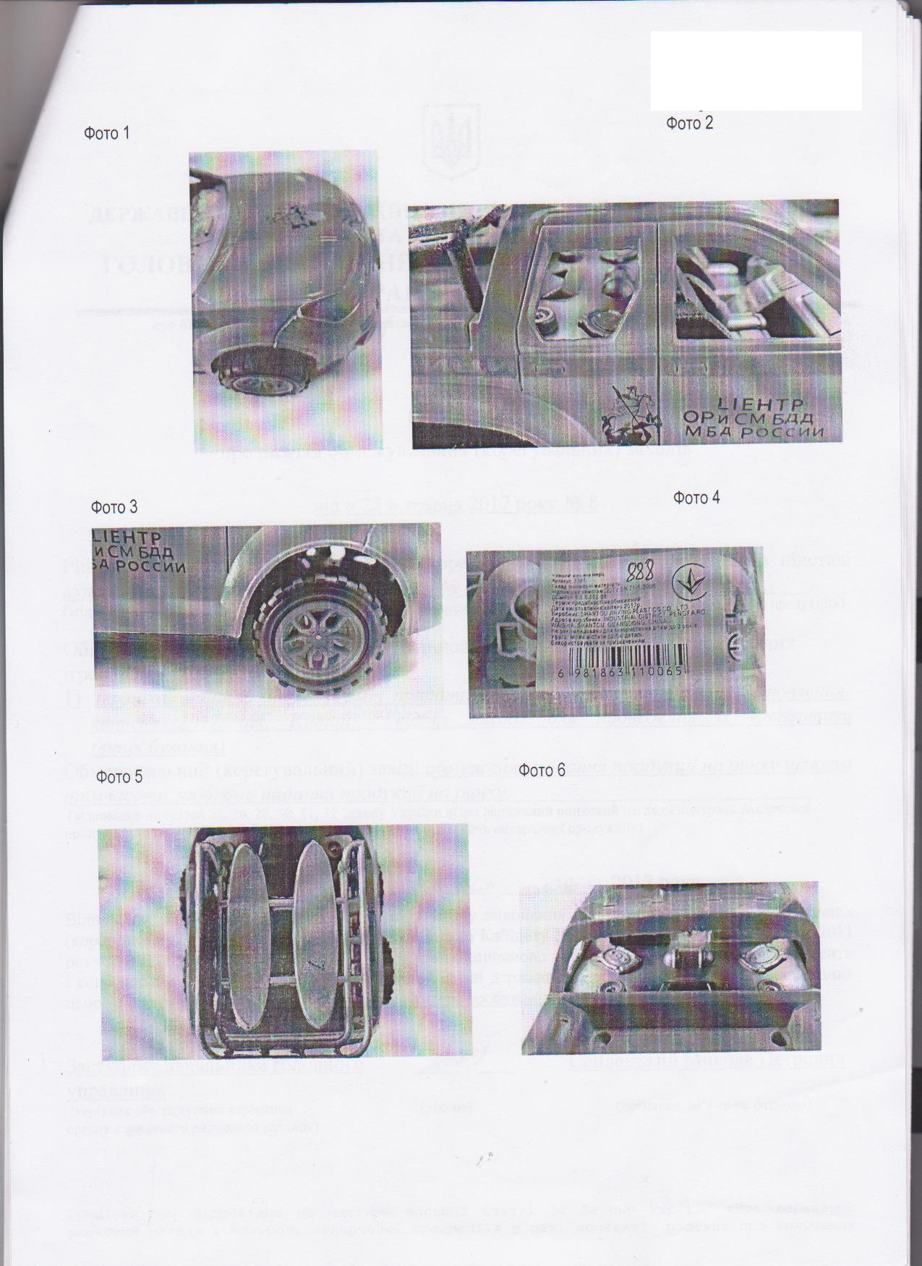

32. Світлодіодний прожектор "Ledex", 20W, 2 роки гарантії, дата виготовлення: невідома, виробник –невідомий.
Висновок органу оцінки відповідності: перевірений зразок іграшки не відповідає вимогам НД. Становить низький рівень загрози.
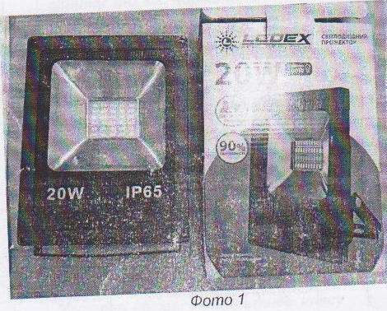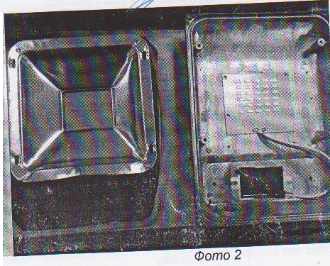

33. Конструктор блочний "Юний архітектор", 100 елементів, виробник: СПД Витвицький В.І., м. Івано-Франківськ, вул. Фіголя, 32а, термін придатності - необмежений, дата виготовлення: 30.08.2016р.
Висновок органу оцінки відповідності: перевірений зразок іграшки не відповідає вимогам НД, а саме: інструкції відсутні, інформація про необхідність контролю дорослого під час чи перед використанням відсутні, графічне попередження відсутнє. Становить середній рівень загрози. Фото відсутнє

34. Дитяча іграшка "Телефон с мультипликационной музикой", виробник: Китай, модель:№0. DS619B, дата виготовлення: червень 2013р.
Висновок органу оцінки відповідності: перевірений зразок іграшки не відповідає вимогам НД, а саме по показникам маркування іграшки з гальванічним елементом. Становить низький рівень загрози. Фото відсутнє.

35. Світилльник НББ "Геометрія", дата виготовлення: березень 2017р., виробник: ТОВ "Лампада -А", м.Київ, артикул:23200.
Висновок органу оцінки відповідності: перевірений зразок іграшки не відповідає вимогам НД, а саме по маркуванню світильника. Становить низький рівень загрози.
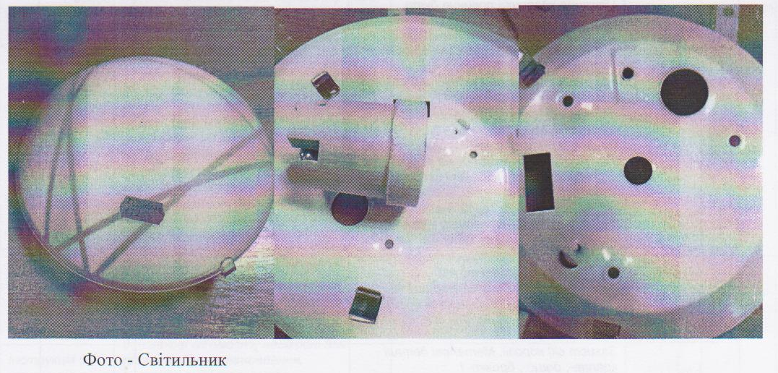

36. Дитяча іграшка торгової марки: Popular Girl Poll, модель:V2B, дата виготовлення: вересень 2016р., термін придатності: необмежений, виробник: Китай.
Висновок органу оцінки відповідності: перевірений зразок іграшки не відповідає вимогам НД, а саме по показникам займистості. Становить середній рівень загрози. Фото відсутнє

37. Дитяча іграшка. Призначена для використання в ігрових цілях, ТМ HUIQUAN, артикул HQ 200122, матеріал: пластмаса, дата виготовлення: січень 2017, термін придатності необмежений, виробник: Китай
Висновок органу оцінки відповідності: перевірений зразок іграшки не відповідає вимогам НД, а саме по показникам маркування іграшки з гальванічним елементом. Становить середній рівень загрози. Фото відсутнє

38. Іграшка: муз. розвиваюча іграшка, склад: полімерні матеріали, ТМ HuiLe TOYS, артикул 806, дата виготовлення: липень 2017, термін придатності необмежений, виробник: Китай.
Висновок органу оцінки відповідності: перевірений зразок іграшки не відповідає вимогам НД, а саме по показникам маркування іграшки з гальванічним елементом. Становить середній рівень загрози. Фото відсутнє

39. Іграшка, торгова марка: DX, модель: DX 111811DH, матеріал: пластмаса, дата виготовлення: 2013р., термін придатності: необмежений, виробник:Джиан Йу Той Трейд ЛТД, Китай
Висновок органу оцінки відповідності: перевірений зразок іграшки не відповідає вимогам НД, а саме по показникам маркування іграшки з гальванічним елементом. Становить середній рівень загрози. Фото відсутнє

